Тема:___________________________________________________________________________________

Цель:_______________________________________________________________________________________________________________________________________ ФИ___________________________________

1. Чем характеризуется сила?____________________________________________________________________________
2. Какие силы трения вам известны?____________________________________________________
3. Из – за какой силы мы падаем?______________________________________________________
4. Какая сила возникает при натяжении тетевы?__________________________________________
5. Куда направлена сила упругости?____________________________________________________
6. Может ли на тело действовать несколько сил?______________Сделайте рисунок? 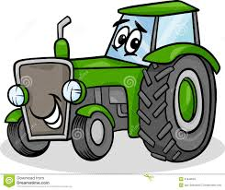 

Что такое механическая работа?

Механическая работа – это ______________________________________________________________________________________________________________________________________________________________________

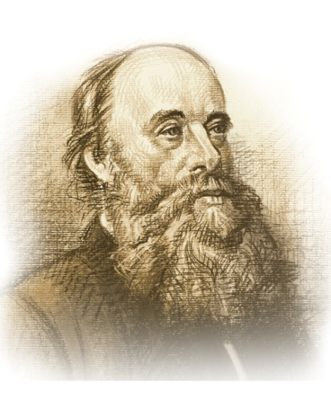

Единицы измерения:

А –

F –

S –

1 кДж = ___________________________

1 МДж = __________________________

Совершается ли работа? (да; нет)

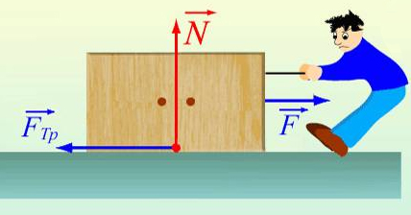 ­­­ 

____________________ ____________ ____________________

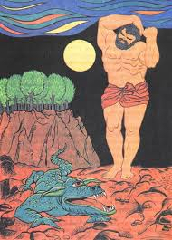  

__________________ ______________ _________________

Когда механическая работа равна нулю?

___________________________________________________________________________________________________________________________________________________________________________________________________________________________________________________________________________

Механическая работа

